Лекція 5

Методи одержання моделей елементів

Моделювання елементів (одержання моделей елементів) у загальному випадку – процедура неформалізована. Прийняття рішень – вибір виду математичних співвідношень, характеру використовуваних змінних і параметрів – здійснює проектувальник. Однак такі операції, як розрахунок чисельних значень параметрів моделей, визначення областей адекватності та ін. алгоритмізовані й розв’язуються на ЕОМ. Тому моделювання елементів виконується, як правило, фахівцями конкретних технічних галузей за допомогою традиційних засобів експериментальних досліджень і САПР. Методи одержання функціональних моделей елементів можна класифікувати на теоретичні й експериментальні.
Теоретичні – засновані на вивченні фізичних закономірностей процесів, що протікають в об'єкті, визначенні адекватно цим закономірностям математичного опису, обґрунтовані й прийнятті з припущеннями, що спрощують, виконанні з необхідними викладеннями і приведенні до результату прийнятної форми представлення моделі.
Експериментальні – засновані на використанні зовнішніх проявів властивостей об'єкта, що фіксуються під час експлуатації однотипних об'єктів або при проведенні цілеспрямованих експериментів.
Незважаючи на еврістичний характер ряду операцій моделювання існує цілий ряд положень і прийомів, що є загальними для одержання моделей різних об'єктів. Загальним характером володіє методика макромоделювання, математичні методи планування експериментів, алгоритми розрахунку чисельних значень параметрів і визначення областей адекватності.
Методика макромоделювання включає наступні етапи:
1. Визначення тих властивостей об'єкта, що повинні відбиватися моделлю (установлюються вимоги до ступеня універсальності майбутньої моделі).
Розглянемо математичні методи, що дозволяють реалізувати поставлене завдання, тобто побудувати безперервну модель. Окремим випадком є апроксимація, до якої можна звести велику кількість практичних завдань, наприклад, визначення характеристик люмінесцентних ламп при зміні параметрів конструкції, умов експлуатації і т.д. У найпростішому випадку задача апроксимації формулюється так: у дискретні моменти Х₁, Х₂,…,Х_{n} визначають значення функції y=f(x). Потрібно відновити значення функції при інших Х.
Відомі недоліки класичних методів розв’язання задачі апроксимації шляхом пошуку аналітичного співвідношення чисельно заданої функції у вигляді ряду наперед заданих функцій, найчастіше багатомірних рядів Тейлора і Фур'є, привели до розробки нового методу на основі перетворень Колмогорова-Мордашова.
Шукану функцію f(X₁, X₂,…,X_{n}) багатьох змінних пропонується представити у вигляді суперпозиції функції однієї змінної. Відповідно до теорії Колмогорова будь-яка визначена на n-мірному одиничному кубі безупинна дійсна функція n-змінних f(X₁, X₂,…,X_{n}) може бути представлена у вигляді суперпозиції безупинних функцій однієї змінної і додатку.
На основі цієї теорії В.М. Мордашов запропонував використовувати не просто суперпозицію однієї змінної, а деяке її перетворення у вигляді
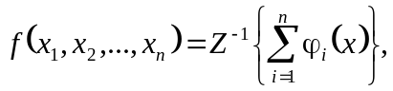 (5.1)
де f(X₁, X₂,…,X_{n}) – шукана функція, що апроксимується, значення якої відомі тільки в деяких точках (виходячи з експерименту чи розрахунку).
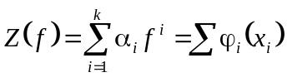 (5.2)
- деяке перетворення шуканої функції f.
У цьому перетворенні невідомими є функції α_{i} і φ_{i}. Вектор 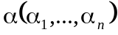 повинен визначатися за допомогою розв’язання наступної задачі: знайти власний вектор , що відповідає мінімальному значенню λ_{min} за наведеною нижче математичною формулою
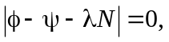 (5.3)
де
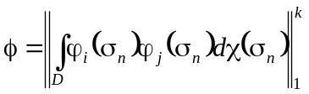 , (5.4)
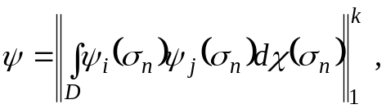 (5.5)
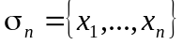 – безліч n незалежних змінних, приналежних області 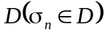, D – область зміни параметрів X₁, X₂,…,X_{n}, що являє собою n-мірний куб:
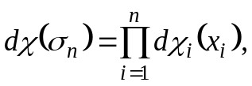 (5.6)
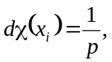 (5.7)
де р – число варіювання рівнів аргументу; λ – параметр матричної форми; N – позитивне визначення, симетрична матриця порядку К, що враховує ступінь важливості аргументів (вага); φ_{i} – система довільно обраних лінійно незалежних функцій.
Всі представлені вище інтеграли розуміються у значенні Лебега. Кількість експериментів m, необхідних для побудови куба D, визначається залежно від числа рівнів р і числа незалежних змінних n у вигляді m=p^{n}. Використання замість D безлічі типу «Латинський квадрат» дозволяє в р разів зменшити кількість експериментів. Принциповим достоїнством описаного підходу є можливість одержання адекватної моделі і підвищення точності без необхідності збільшення кількості експериментів тільки за рахунок ускладнення математичних перетворень. Крім того, функції однієї змінної легше апроксимуються аналітичними співвідношеннями, ніж функції декількох змінних, що забезпечує можливість точного представлення моделі об'єкта в зручному для аналізу вигляді. Нарешті, з огляду на те, що клас функцій, які відповідають реальним фізично здійсненим об'єктам, значно менше класу безперервних функцій багатьох змінних, для опису таких об'єктів потрібно істотно менше число функцій однієї змінної і менш складні перетворення, ніж у загальному випадку. Підхід апробований при вирішенні різних завдань ідентифікації, що зустрічалися в практиці створення запобіжників, ламп розжарювання, світлотехнічних пристроїв. Зокрема, це задачі:
а) виявлення характеру зміни струму дуги i_{д} і зв'язаних з ним функціоналів 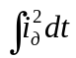 (інтеграла Джоуля); 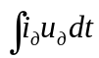 (енергія дуги) та ін. при зміні відомих параметрів контуру U_{c}, R, L_{c}, cosφ, ψ, u_{д};
б) пошук залежності захисних характеристик апарата від параметрів конструкції;
в) визначення довговічності світлотехнічних пристроїв залежно від виду циклічного навантаження та ін.
2. Збір апріорної інформації про властивості об'єкта, що моделюється. Сюди можуть входити довідкові дані, математичні моделі і результати експлуатації існуючих аналогічних об'єктів. Для ефективного використання інформації в Сапрі повинні бути вирішені проблеми збереження і вибірки необхідної інформації в мінімальному обсязі запам'ятовуючих пристроїв (ЗП). Інформаційний фонд, що зберігається у системі, називається банком даних (БД). Разом з тим розвиток системи підготовки даних у зв'язку з поповненням її новою інформацією диктує необхідність вирішення нових складних завдань, що стосуються попередньої обробки і стиснення інформації і, насамперед, створення більш ефективних методів для розсортовування і запису інформації, що знову надходить, а також одержання потрібної інформації з БД. Вхідна інформація, що надходить у систему, відрізняється певним ступенем складності і «подається реальним джерелом» (фізичним об'єктом, експериментом) і т.п., тоді як вихідна інформація порівняно проста і зводиться до вказівки класу. Більше того, деякі вхідні дані є помилковими, у той час як інші дискретні мають логічний характер. Нарешті, не можна не сказати про неминучу невизначеність, властиву первинним даним, отриманим у процесі збору інформації, коли об'єкт характеризується приналежністю до декількох класів, а значення функції приналежності може знаходитися в межах 0-1. У літературі описаний найбільш ефективний двоступінчастий підхід до обробки інформації, заснований на нестатистичному методі стиску нечіткої (розмитої) інформації із застосуванням теоретико-множинної моделі Швепне (модель невідомої, але обмеженої помилки) і методі розпізнання образів із застосуванням синтезу оптимальних алгоритмів, розроблених радянським математиком Ю.И. Журавльовим. Якщо на першому ступені забезпечується істотне зменшення інформації (без утрати її «якості»), то на другому розпізнавання образів приводить до усунення невизначеності й однозначного відображення образа. Це означає, що всі вхідні дані, які надходять від різних джерел і підлягають відображенню в той самий клас, еквівалентні, хоч і різні щодо відповідного образа.
3. Одержання загального вигляду рівнянь моделі (структури моделі). Цей етап у випадку теоретичних методів включає виконання всіх властивих цим методам операцій, які ми перелічимо. Часто проектувальник для зручності оперує не рівняннями, а еквівалентними схемами, за допомогою яких простіше встановлювати фізичний зміст різних елементів математичної моделі.
4. Визначення чисельних значень параметрів моделі. Тут можливі наступні прийоми виконання цього етапу:
а) використання розрахункових співвідношень з урахуванням зібраних на 2-му етапі відомостей;
б) розв’язання задачі оптимізації, цільова функція якої характеризує ступінь збігу відомих значень вихідних параметрів об'єкта з результатами використання моделі, а керованими параметрами є параметри моделі;
в) проведення експериментів і обробка отриманих результатів.
Зупинимося дещо докладніше на задачах оптимізації. Оптимізація являє собою одержання найкращих результатів при заданих умовах. У математичних термінах задача оптимізації формулюється в такий спосіб: знайти вектор регульованих параметрів
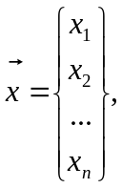 (5.8)
який мінімізує цільову функцію 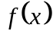 при функціональних обмеженнях у вигляді нерівностей
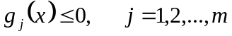 (5.9)
або рівностей
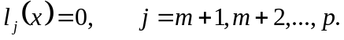 (5.10)
При цьому можуть існувати обмеження і на самі параметри.
Підходи до розв’язання задач оптимізації різні залежно від виду цільової функції.
а) Якщо цільова функція представлена в явному вигляді в аналітичній формі як безупинна і що диференціюється функція однієї чи декількох перемінних при наявності обмежень у формі рівностей чи нерівностей без обмежень, то для розв’язання задачі в цьому випадку можна використовувати класичні методи диференціального числення;
б) якщо цільова функція представлена у вигляді функціоналу J, що залежить від функції , яка є функцією регульованих параметрів, і її похідних f/, f// у вигляді
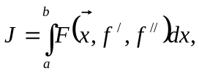 (5.11)
то задача оптимізації може бути зведена до класичної задачі варіаційного числення. Її розв’язання при відомому аналітичному вираженні F засновано на використанні рівняння Ейлера-Лагранжа, що дозволяє визначити параметри, які забезпечують екстремум;
в) задача лінійного програмування: мінімізувати цільову функцію: 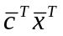 при обмеженнях 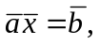 де
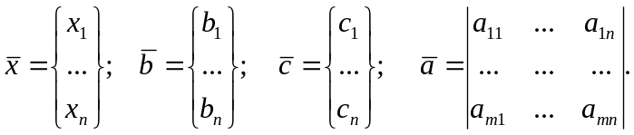 (5.12)
Задача лінійного програмування вимагає вирішення системи лінійних рівнянь у результаті розв’язання яких виходять так звані можливі рішення, що задовольняють заданим обмеженням;
г) у випадку, коли існує кілька цільових функцій, які необхідно оптимізувати одночасно, ставлять задачу багаторазової оптимізації. Формальні процедури для вирішення таких завдань ще не розроблені. Тому вони часто зводяться до вирішення задач однократної оптимізації.
5. Оцінка точності отриманої моделі і визначення області адекватності. У випадку незадовільних оцінок точності виконують ітераційне наближення до бажаного результату повторенням етапів 3-5.
6. Представлення отриманої моделі у формі, прийнятій для використання у бібліотеці моделей.

